Хороводные игры в детском саду: залог разностороннего развития ребенка


.
Хороводные игры – это один из лучших способов развития у детей самых разных умений, навыков и качеств. Ведь они соединяют в себе хореографические движения, песню, диалог и даже пантомиму. Особенно важны хороводные игры в детском саду. Рассмотрим историю их возникновения и особенности проведения.

Немного истории

Веками хороводы являлись частью календарных обрядов. Также они были важным средством обучения молодого поколения танцевальному и поэтическому искусству. Содержание первых хороводных игр раскрывалось в сюжете песни, которую исполняли участники, передвигавшиеся по кругу. Такие песни могли рассказывать о любви парня и девушки, крестьянской работе, злой мачехе, охотнике, который ранил или убил зверя, зайке, воробушке или об оленихе, потерявшей своих детенышей. Движения, как правило, были незамысловатыми и полностью подчинялись ритму песни, которую исполняли участники хоровода. Главные исполнители находились в центре круга. Они вели диалог с участниками, двигающимися по кругу. Иногда содержание песни раскрывалось при помощи пантомимы.

В большинстве случаев хороводные игры исполнялись девочками. Хотя мальчики часто становились участниками хороводов в 14-15 лет. В таком возрасте они уже считали себя юношами и начинали больше интересоваться девушками. Недаром восточные славяне называли хороводом молодёжные игры, сопровождаемые особенным общим танцем. Историки же заявляют, что хоровод – это самый древний русский танец. В современном мире хороводные игры утратили своё былое значение и превратились в один из способов развития детей. Хотя до сих пор сохранились народные тексты, сопровождавшие эти игры.
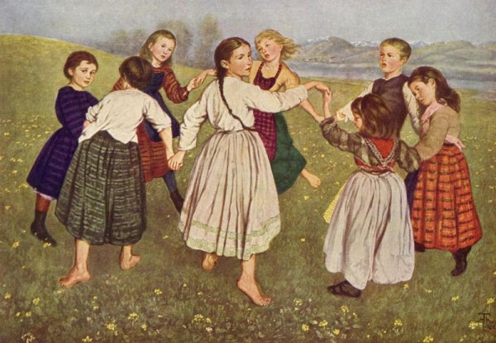
Для чего нужны хороводные игры?

В первую очередь хороводные игры помогают развивать у детей выразительность движений, чувство ритма, воображение и фантазию. Мелодическое и ритмическое начало дает возможность выполнять движения в нужном темпе и ритме. В то же время такие игры способствуют усовершенствованию двигательных навыков: прыжков, пружинного и дробного шага, топающего шага, переменного шага, галопа и стремительного бега.
Хороводы всегда сопровождаются музыкой. Это в свою очередь помогает естественному и гармоничному развитию музыкальных способностей. Кроме того, специалисты отмечают, что хороводные игры способствуют формированию доброжелательных отношений между детьми. Данная разновидность игр удовлетворяет много важных потребностей детей. В частности, потребность в общении, физическом контакте и выражении своих эмоций. Также дети учатся согласованным и слаженным совместным действиям.
Опытные воспитатели отмечают, что хороводные игры являются прекрасным помощником в организации детей. Как только начинается такая игра, дети быстро сбегаются, забывая обо всех обидах и ссорах. Хороводные игры дают детям возможность проявлять свои лучшие качества: благородство, доброту, самопожертвование и взаимовыручку. Используя в играх народный фольклор, можно легко познакомить детей с древними обычаями и традициями.
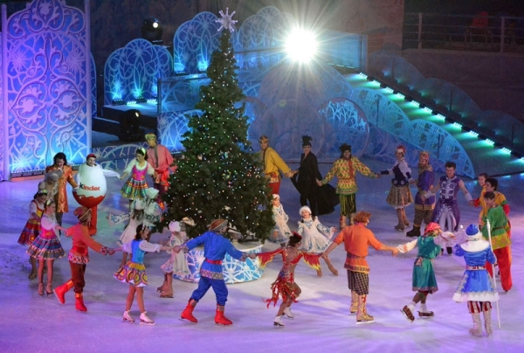
Как проводить хороводные игры?
Тексты для хороводных игр необязательно специально заучивать. Поскольку они довольно легко и быстро запоминаются в процессе самой игры. Во время проведения хороводных игр важно помнить о выразительном, распевном и ритмичном произнесении текста. Необходимый двигательный образ поможет найти музыка. Она же придаст движениям выразительность и пластичность. Участники хоровода держатся за руки, а иногда за пояс, платок или же венок. В некоторых случаях игроки движутся друг за другом, сохраняя строгий интервал.
Чтобы лучше понять все особенности хороводных игр рассмотрим пример.

Им послужит игра «Шапка аиста»:
До начала игры нужно выбирать аиста и ребенка с шапкой аиста.
Затем дети становятся в круг, держась за руки. Аист становится в центре круга. Его руки должны быть сложены за спиной. Ребенок с шапкой остается за кругом.
Дальше дети начинают ходить по кругу. Аист также ходит внутри круга, но в противоположную сторону. Важно, чтобы он высоко поднимал ноги, искал шапочку и пел: «Я над речкою гулял, здесь я шапку потерял, тепленькую шапку, новенькую шапку, красненькую шапку.
Ребенок, находящийся за кругом и держащий в руках шапку, ходит и поет: «Я на речку пришел, здесь я шапочку нашел, тепленькую шапку, новенькую шапку, красненькую шапку.
Когда песня заканчивается, все останавливаются. Ребенок с шапкой говорит: «Попробуй, догони, свою шапку отними!». Как только он скажет эти слова, дети поднимают соединенные руки, образуя проход, через который пробегают ребенок и аист. Когда аист догоняет ребенка, то надевает шапку и танцует с пойманным участником внутри круга.
После этого аист остается в кругу и выбирается другой ребенок с шапкой. Если же аист не сумел поймать ребенка, то водящий становится аистом. Затем игра повторяется.

Существует ещё много примеров хороводных игр, которые пригодятся как родителям дошкольников, так и воспитателям детских садов. Многие из них представлены в данном разделе.
